Dzień Dobry!
Dziś proponujemy Wam zabawę w teatr
Najpierw pomyślcie jaką bajkę lubicie najbardziej, jakie postaci w niej występujące są Waszym zdaniem najciekawsze. Następnie przygotujcie sylwety do teatrzyku:
- Narysujcie lub wydrukujcie, pokolorujcie a następnie wytnijcie potrzebne Wam postaci do przedstawienia
- Ozdóbcie je według własnego pomysłu z wykorzystaniem dostępnych materiałów
- Umocujcie sylwety na patyku
I GOTOWE !!!!!!!
Mając przygotowane sylwety zastanówcie się o czym opowiadać Wasze przedstawienie Bardzo chętnie obejrzałybyśmy efekty Waszych prac

Spektakle online, które możecie obejrzeć w wolnej chwili
- 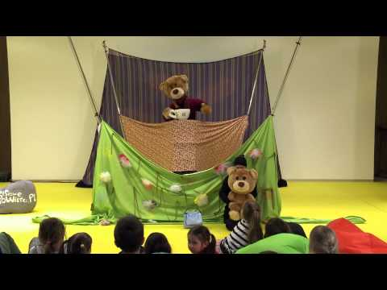

- 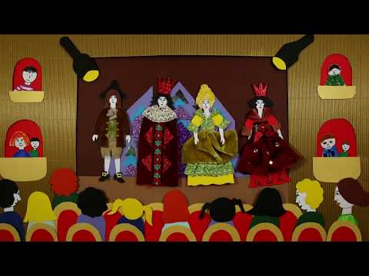

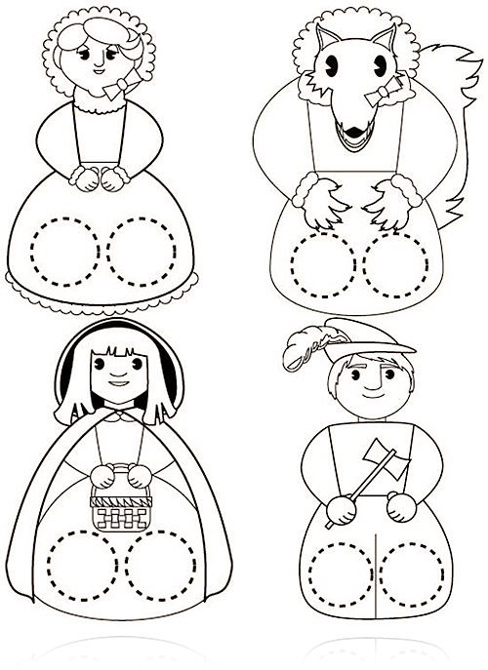
Poniżej kilka postaci, które mogą Wam się przydać
BAWCIE SIĘ DOBRZE !

